编号：

武汉大学国家网络安全学院

课程实验(设计)报告

课程名称： 软件安全实验
实验名称： 磁盘结构与文件系统

专业(班) ： 信息安全
学 号 ： 2020302181105
姓 名 ： 甘哲骏
- 学 号 ： 2020302181163
- 姓 名 ： 吴定远
- 学 号 ： 2020302181136
- 姓 名 ： 李欣垚

任课教师 ： 陈泽茂

2022年10月5日

实验一 实验环境搭建

1. 实验目的
（1）加深对FAT32分区及文件系统格式的理解
（2）掌握借助WinHex等工具手工定位磁盘文件数据的技能
（3）通过开发一个磁盘文件数据提取工具，强化编程实践能力

2. 实验内容
内容一：手工定位和提取FAT32分区中的文件数据
FAT32分区下创建一个不小于10K的Word文档，根据课上介绍的FAT32分区及文
件系统知识，必要时自行上网查阅相关资料，借助WinHex或其它十六进制工具，以手
工方式从磁盘中逐一找到该文件的各个存储扇区，复制其中的有效内容，并拼接组合
成一个与原文档内容相同的完整文档。

内容二：编程实现“内容一”的全过程
输入：某个文件（A）的路径
输出：（1）该文件的短文件名目录项信息
（2）该文件的簇链
（3）根据上述的文件簇链，从磁盘上提取数据并拼接而得的新文件（B）
（4）文件A与文件B内容的比较结果（要求二者完全一致）

3. 实验关键过程、数据及其分析
内容一：手工定位和提取FAT32分区中的文件数据
在FAT32分区下创建一个不小于10K的Word文档：
实验使用FAT32文件格式的U盘
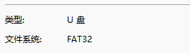
在U盘中新建一个大于10K的Word文档极客沙龙.docx
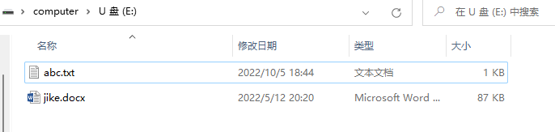
以下是该word文档中的内容
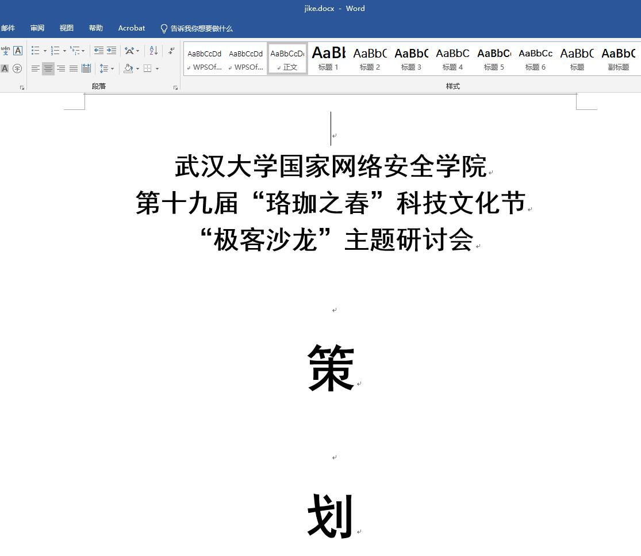
1.找到根目录的起始地址
用WinHex打开磁盘
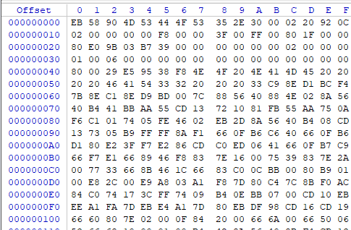
图1.
根据FAT32文件系统结构，在第一扇区中读取分区引导记录(DBR)
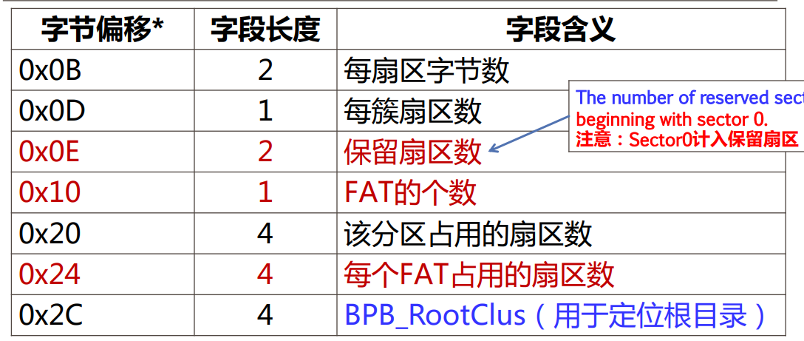
图1.2 DBR格式
读得：
每扇区字节数：0x0200=512
每簇扇区数：0x20=32
保留扇区数：0x0C92=3218
FAT的个数：0x02=2
该分区占用的扇区数：0x039BE080=60,547,200
每个FAT占用的扇区数：0x39B7=14775
BPB_RootClus起始簇号：0x02=2

计算根目录起始扇区号：
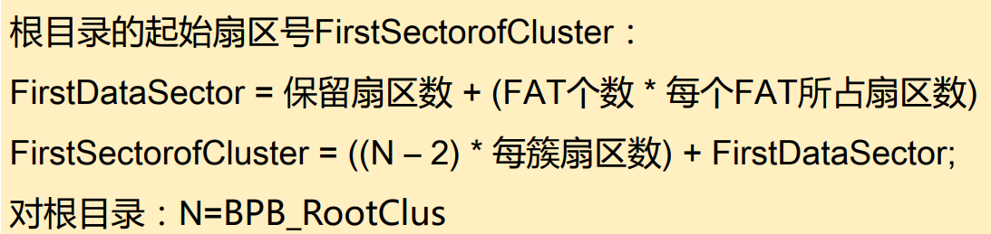
图1.3 计算FirstSectorofCluster
这里
FirstDataSector=3218(保留扇区数)+(2(FAT个数）*14775（每个FAT所占扇区数））=32768
FirstSectorofCluster=(2(BPB_RootClus)-2)*32(每簇扇区数)
+FirstDataSector=FirstDataSector
根目录起始扇区号=3218+2*14775=32768
与WinHex中显示一致
图
2.在根目录下找到文件对应的短文件名目录项，然后找到该文件的起始簇号

在32768扇区找到根目录
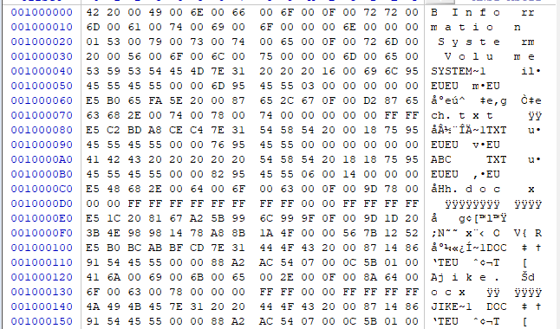
图1.4 根目录内容
待提取文件jike.docx属于短文件名，用一个目录项存储
从根目录开始以目录项为单位遍历，比对段文件名（字节偏移0x0，字段长8）和扩展名（字节偏移0x8，字段长3）
图1.5 对应目录项
在0x1000140，即根目录后第十个目录项，成功匹配文件名jike和扩展名doc
找到了实验文件所对应的目录项（0x1000140）
目录项的数据结构如下图所示
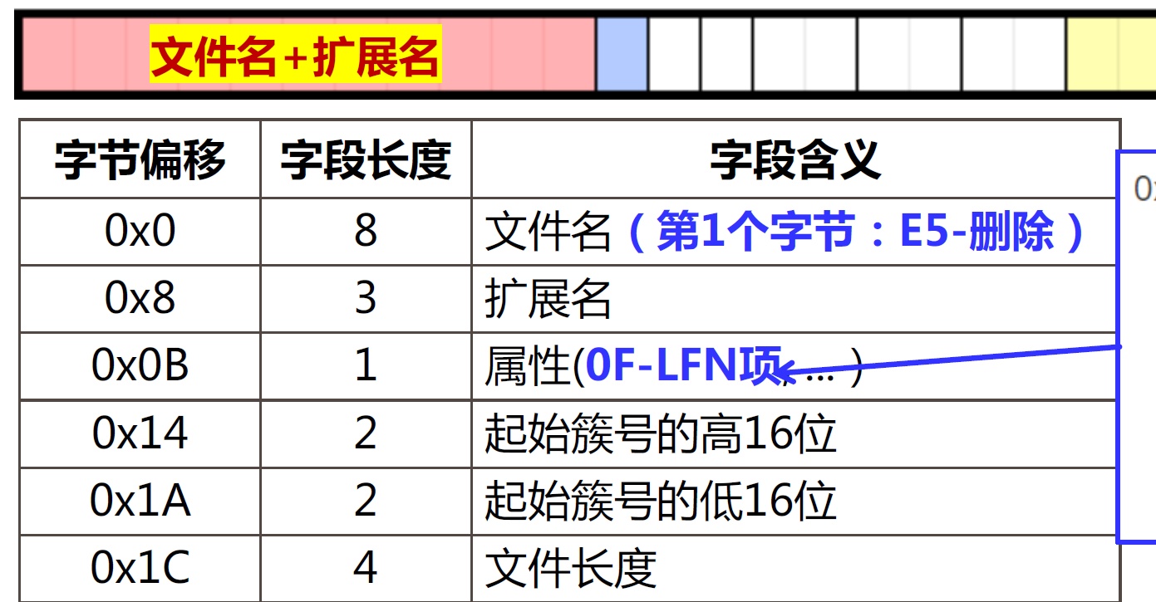
图1.6 目录项格式
字节偏移0x14、0x1A、0x1C处分别存储了文件起始簇号的高16位、低16位，文件长度。从该处对应的短文件名目录项即可找到该文件对应的起始簇号（高16位：0x0000，低16位：0x0007），可以得到文件起始簇号为0x00000007=7
3.根据文件的起始簇号在FAT表中找到该文件对应的簇链
有了文件的起始簇号，下面再FAT表中找到文件簇链：
首先计算FAT表偏移
根据FAT32文件系统结构
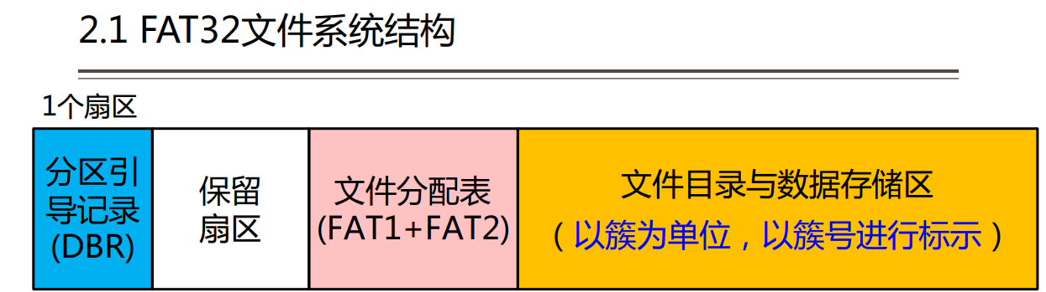
图1.8 FAT32文件系统结构
FAT表（FAT1）所在扇区即为保留扇区数3218，偏移即为3218*512（每扇区字节数）=0x192400，找到FAT表
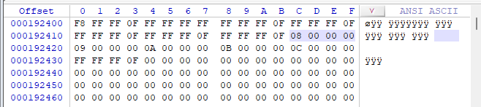
图1.9 FAT表
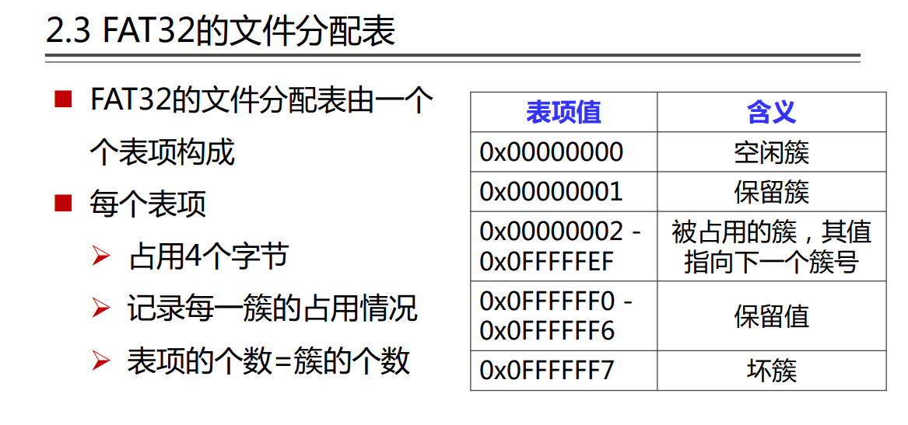
图1.10 FAT表及表项格式
FAT表项占4字节,记录每一簇的占用情况，记录第七簇占用情况的表项的偏移为7*4=0x1C，以4字节读出为0x00000008=8，记录第八簇占用情况的表项的偏移为8*4=0x20，以4字节读出为0x00000009=9，记录第九簇占用情况的表项的偏移为9*4=0x24，以4字节读出为0x0000000A=10，记录第十簇占用情况的表项的偏移为10*4=0x28，以4字节读出为0x0000000B=11，记录第十一簇占用情况的表项的偏移为11*4=0x2C，以4字节读出为0x0000000C=12，记录第十二簇占用情况的表项的偏移为12*4=0x30，以4字节读出为0x0FFFFFFF，即文件最后一簇
回到FAT表中，找到第7簇对应的FAT项，发现该文件对应的簇链依次为7，8，9，10，11，12六簇
计算第7簇的偏移，计算方式类似根目录偏移的计算
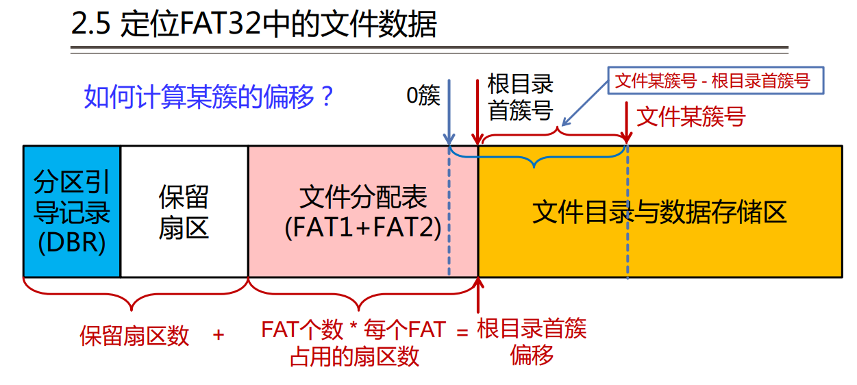
图1.11 定位数据
第七簇相对根目录偏移=根目录偏移+（第七簇簇号（7）-根目录簇号（2））*每簇大小
簇大小=每簇扇区数（32）*每扇区字节数（512）=0x4000
第七簇相对根目录偏移=5*簇大小=0x14000
又根目录偏移为0x1000000，所以第七簇偏移为0x1000000+0x14000=0x1014000
下图为第7簇中的起始内容
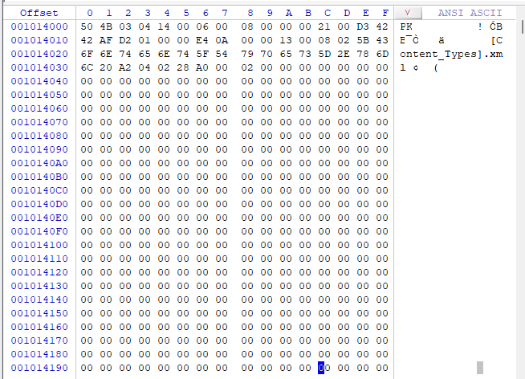
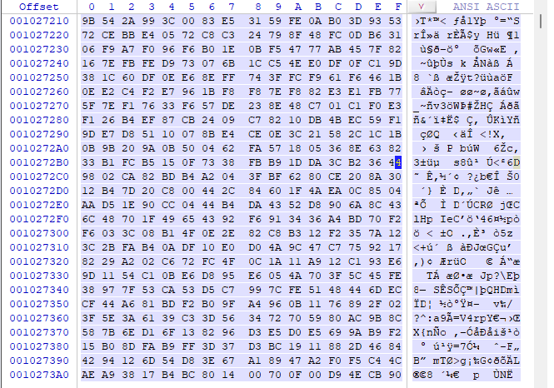
图1.12-1.13 文件所在簇内容
文件目录项中记录了文件长度（偏移0x1C，字段长度4）
读出为0x00015B0C，因此文件内容一直存储到第七簇偏移+文件长度=
0x1014000+0x15B0C=0x1029B0C
选中从第7簇到第12簇的文件内容（读到第12簇的0x1029B0C处），将其中所有的二进制数据拷贝至一个新文件，将其后缀名改为docx，打开后发现其中内容与先前的文件内容一模一样。
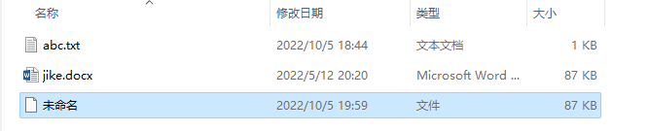
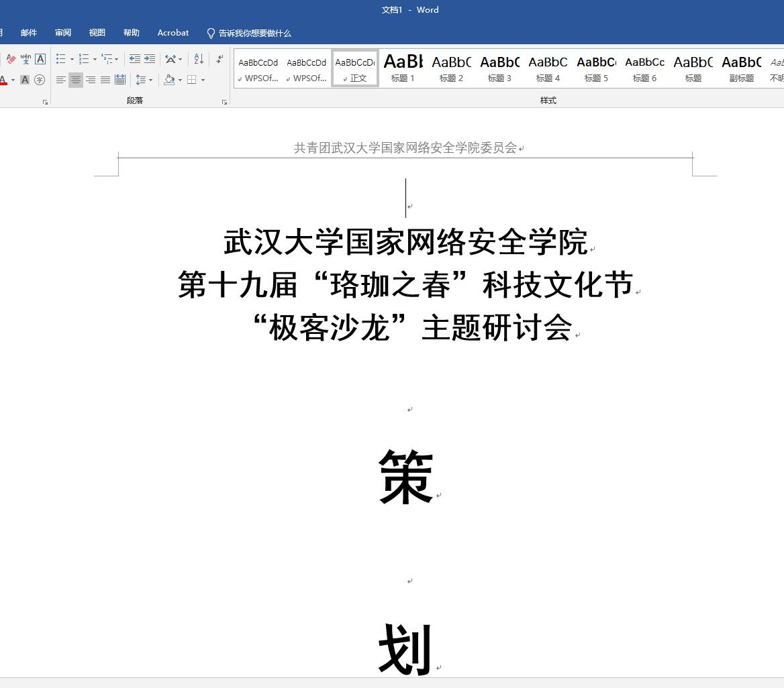
至此，提取文件数据成功
内容二：编程实现“内容一”的全过程
编程语言：python
编程环境：pycharm 20.4

- 打开磁盘，找到DBR的起始位置
经过实验，我们发现FAT32格式的磁盘中，DBR并非存储在磁盘的头部（这或许与我们使用python进行读写有关），因此我们需要首先DBR与磁盘头部读偏移量。如图2.1所示，因为DBR的开头位置始终储存的是EB 58 90,
如图2.2所示，通过一个一个字节的读入，当查询到有连续的三个字节储存的数据是EB 58 90时，可以确定此时已经进入到了DBR中
通过这种方法查询到DBR的起始地址相对于磁盘的偏移量，将其储存在index中
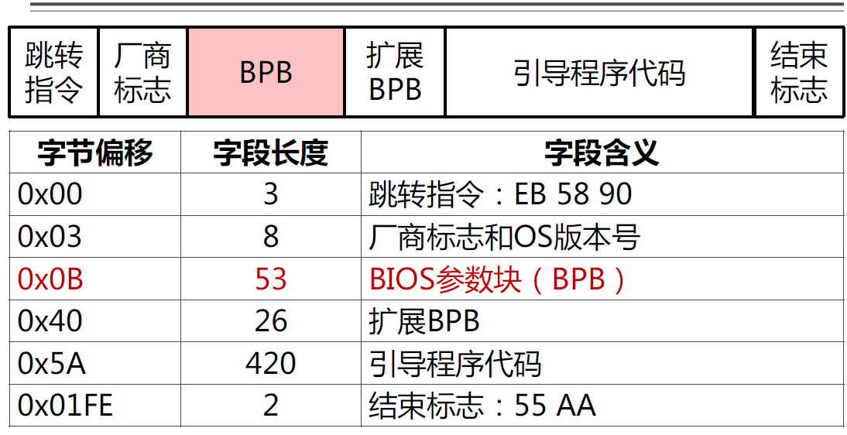
图2.1 DBR内容
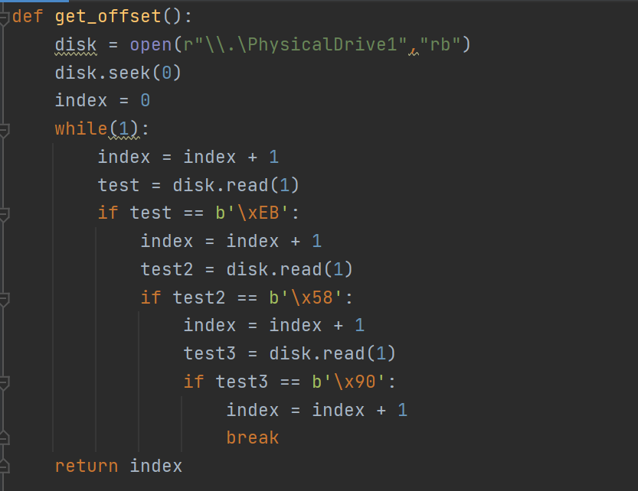
图2.2

- 在DBR中找到所需要的各种信息
经过上个函数，已经知道了DBR的起始地址相对于磁盘的偏移量index，又知道DBR的完整大小为0x1FE+2，读入DBR中的所有数据，将其储存在变量DBR中。
在DBR的字节偏移0B处开始的53个字节储存着BIOS参数块BPB，其中储存着我们所需要的各种信息。
0x0B-0x0B+2处储存每扇区字节数
0x0D-0x0D+1处储存每簇扇区数
0x0E-0x0E+2处储存保留扇区数
0x10-0x10+1处储存FAT的个数
0x24-0x24+4处储存每个FAT占用的扇区数
0x2C-0x2C+4处储存BPB_RootClus

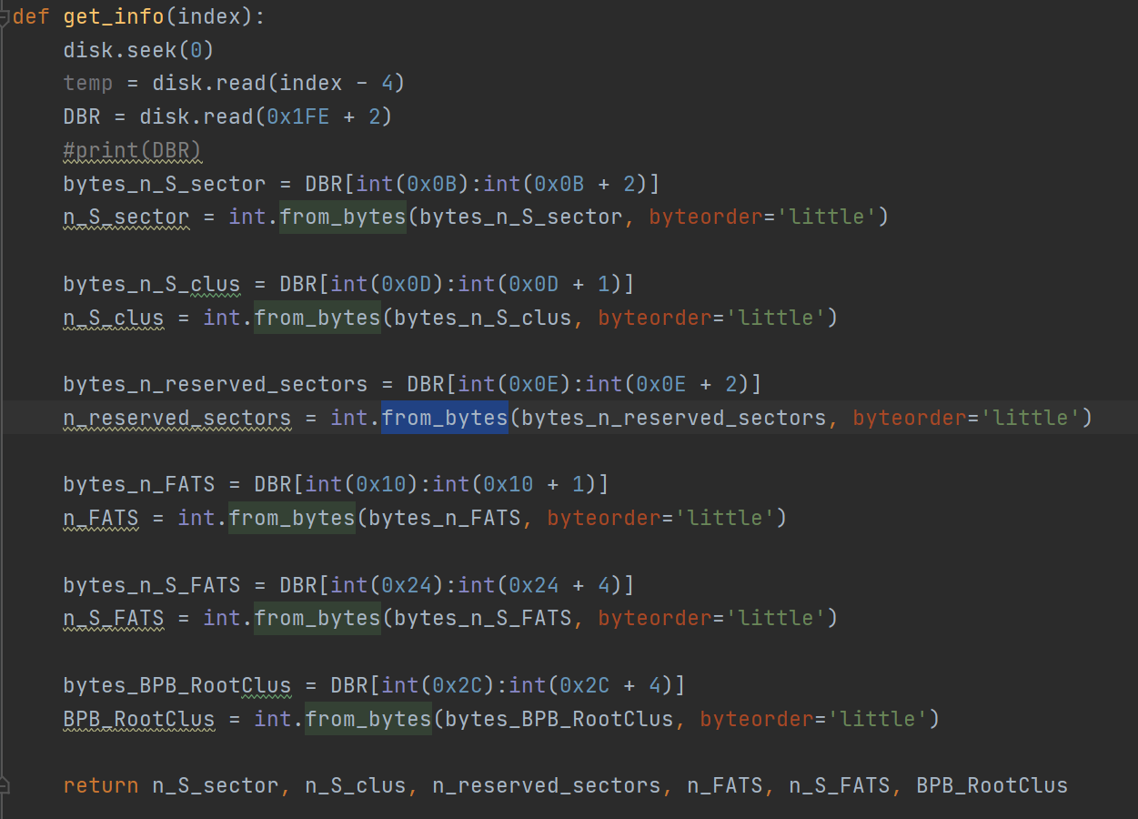
图2.3

- 找到根目录起始位置
如图2.4所示，通过以下公式计算出根目录的起始扇区号
根目录起始扇区号 = (BPB_RootClus-2) + 保留扇区数 + （FAT个数 * 每个FAT所占扇区数）
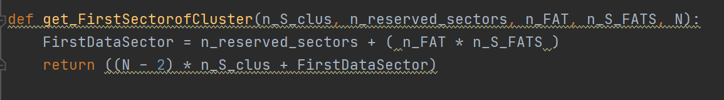
图2.4

- 通过查找根目录下的短文件名目录项找到对应文件的起始簇号和文件大小的信息
通过以上函数得到的DBR偏移地址和根目录起始扇区号，可以计算出根目录在磁盘下的起始偏移。将从根目录起始地址开始的0xffffff个字节储存在变量name_temp中，在这个数据下每32个字节储存着一个短文件名目录项。
通过我们已知的文件名遍历短文件名目录项下储存文件名的字段，当找到的短文件名目录项中储存的文件名对应我们已知的文件名时，在该短文件名目录项的0x14和0x1A偏移处可以找到该文件起始簇号的高16位和低16位。在0x1C-0x1C+4偏移处可以找到该文件的总长度。
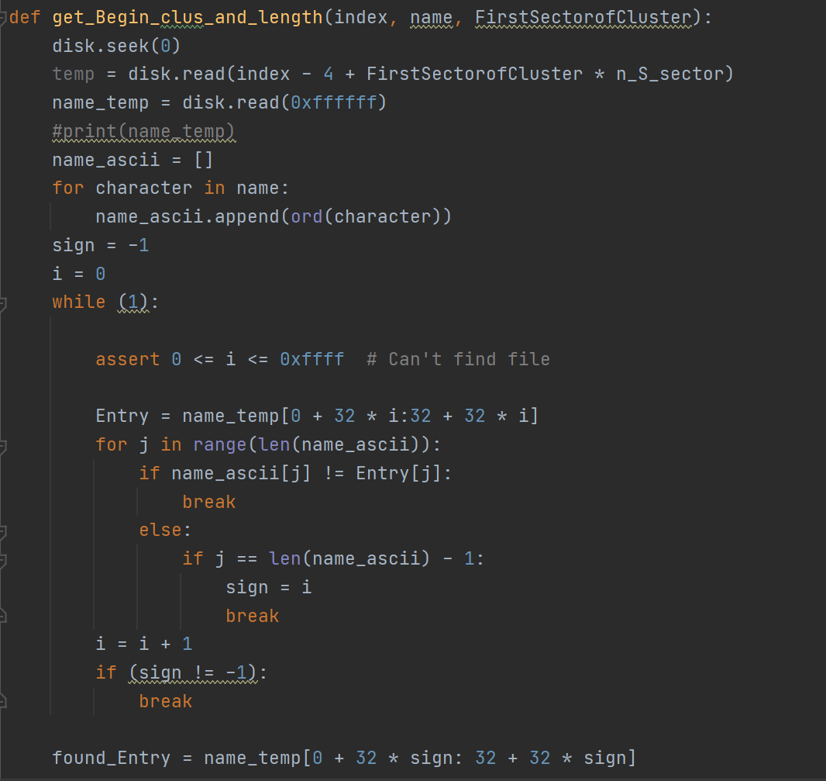
图2.5
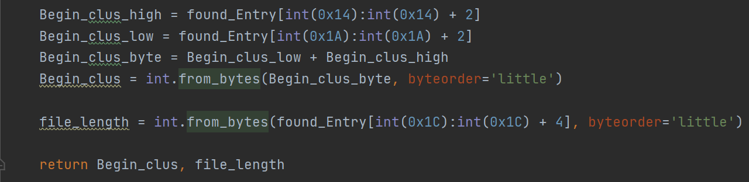
图2.6

- 通过已知的文件起始簇号和FAT表查找文件对应的簇链
通过已经取得的文件起始簇号访问FAT表中对应该该簇号的项，该项的值指向下一个簇号，通过循环可以找到该文件的完整簇链，当遇到某FAT项的值为ff ff ff 0f时，表示该簇是所求文件的最后一簇。最后返回储存所求文件的所有簇号。

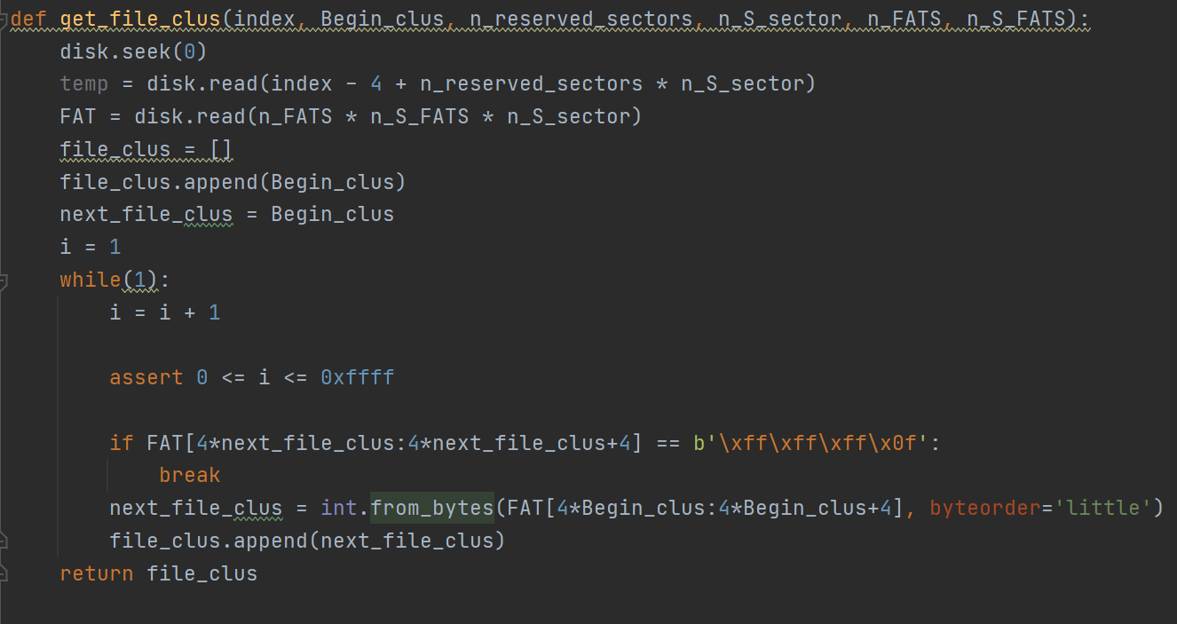
图2.7

- 将文件对应簇中的数据存到一个新文件中
通过已知的簇号访问对应根目录下的对应的簇，将簇链中所有的簇中的数据保存到一个新文件result.doc中，完成实验任务。
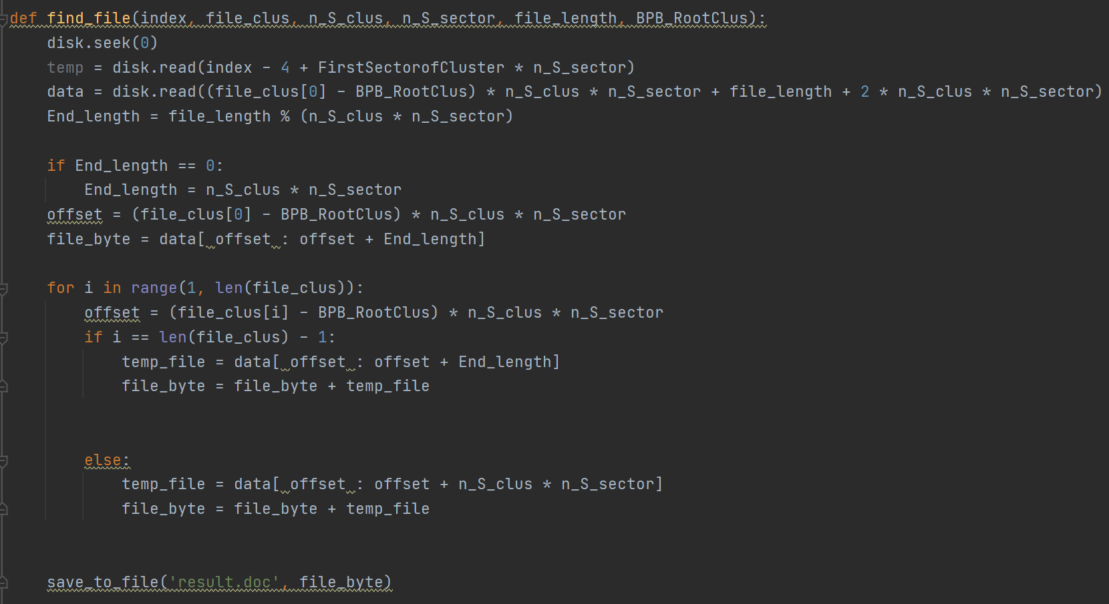
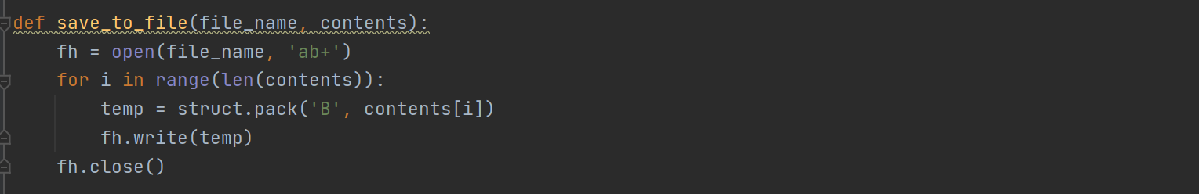
图2.8
- 实验结果
实验材料：一个大小为12kb的doc文件test.doc
图2.9是所求文件的短文件名目录项信息与簇链
图2.9
图2.10是从簇链中提取出的数据经utf-8编码后得到的部分数据
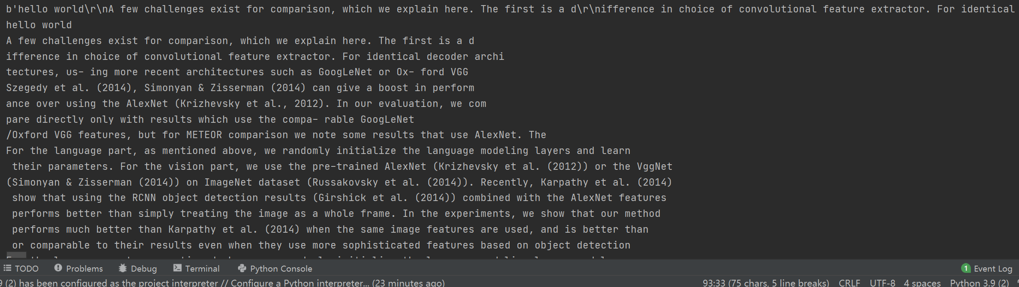
图2.10
如图2.11，使用beyond compare文本比对软件将原文件与新文件进行比对，可以发现两者是完全相同的。
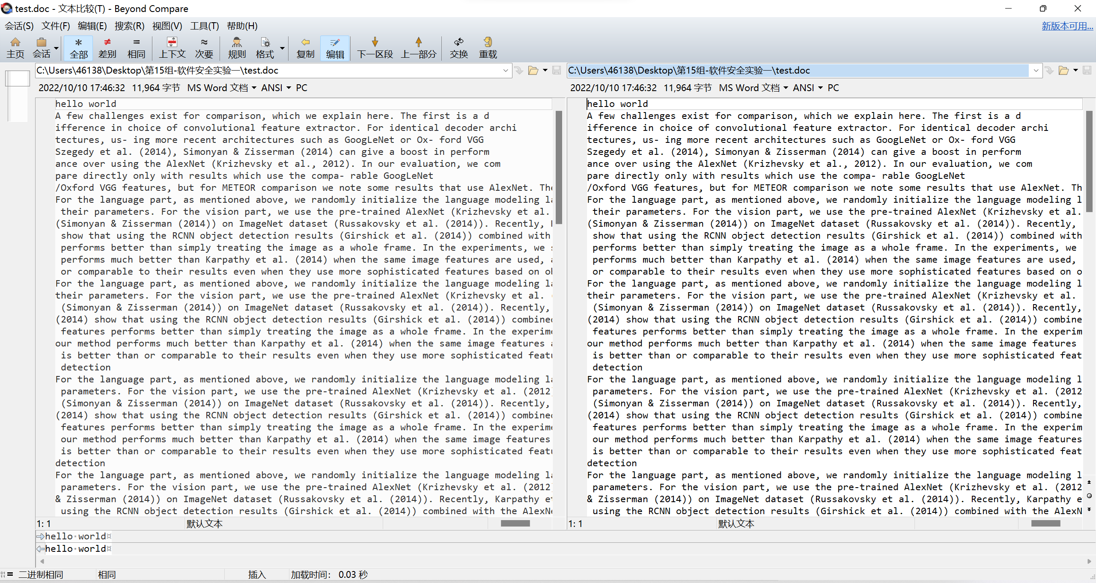
图2.11
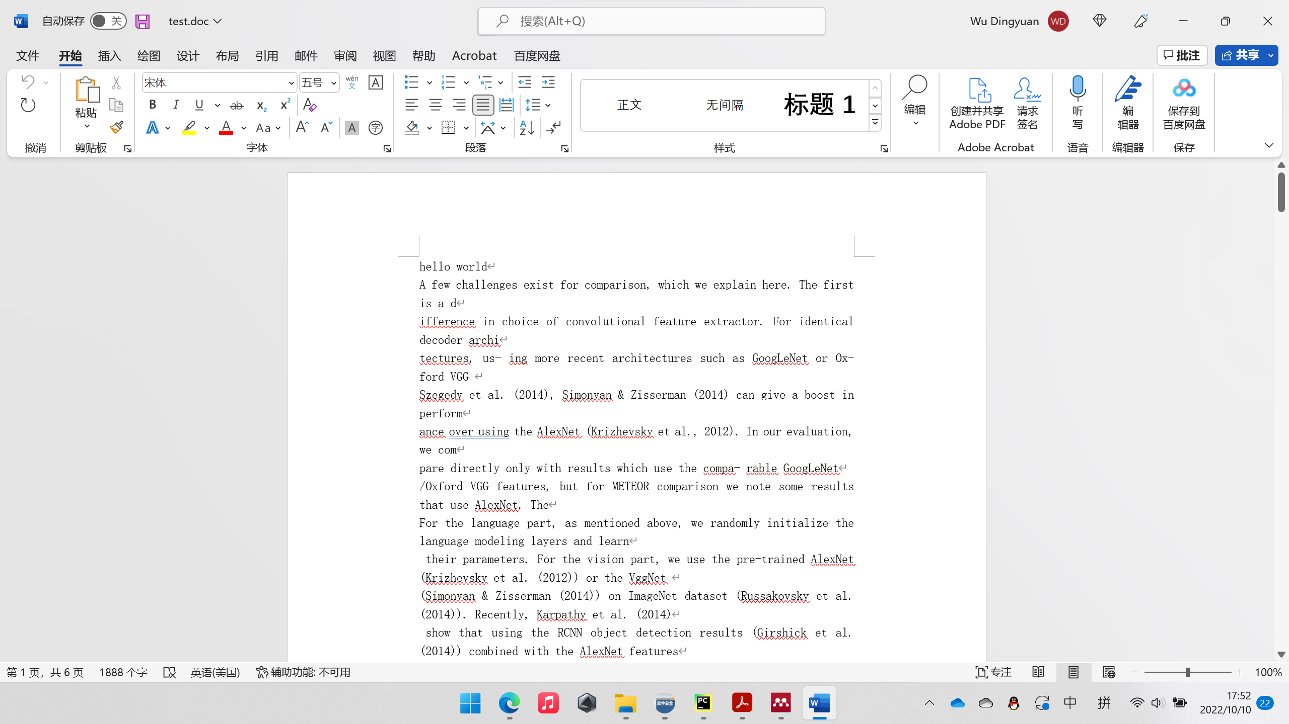
图2.12 result.doc文件中的内容
提取出的数据保存在与python程序同级的目录下的文档result.doc中

4. 实验分工
吴定远：协助完成内容一的实验过程以及实验报告，撰写内容二的实验报告
李欣垚：编写代码实现实验内容二自动提取FAT32文件数据
甘哲骏：实现内容一手工提取FAT32文件数据的过程，撰写内容一的实验报告

